МИНИСТЕРСТВО ОБРАЗОВАНИЯ РЕСПУБЛИКИ БЕЛАРУСЬ

Учреждение образования
«Гомельский государственный университет
имени Франциска Скорины»

Кафедра лесохозяйственных дисциплин

ЛЕСОЭКСПЛУАТАЦИЯ

Методические указания
по выполнению лабораторной работы № 11
для студентов специальности
1-75 01 01 – «Лесное хозяйство»

Гомель 2015

Лабораторная работа 11

Устройство трелевочных тракторов
с гидроманипулятором и форвардеров

Цель: Изучение устройства трелевочных тракторов с гидроманипулятором и форвардеров.

Материалы и оборудование: учебные плакаты, описания конструкций машин и оборудования, методические пособия.

Основные понятия по теме

Устройство и работа трелевочных тракторов,
оснащенные гидроманипулятором с клещевым захватом

Трелевочные тракторы, оснащенные гидроманипулятором с клещевым захватом предназначены для сбора раздельно лежащих деревьев (хлыстов) и трелевки их на погрузочный пункт. Навесное трелевочное оборудование таких тракторов состоит из гидроманипулятора 3 с клещевым захватом 5 на конце, пакетоформирующего устройства (коника) 6 и гидросистемы (рисунок 11.1). Впереди на раме устанавливается щит, которым можно выравнивать комли и штабелевать деревья (хлысты) на погрузочном пункте.
Гидроманипулятор 3 (рисунок 11.1, а) служит для захвата, подтаскивания поваленных деревьев (хлыстов) и укладки их в коник. Он состоит из опорной фермы 1, стрелы 2, рукояти 4 и клещевого захвата 5. Стрела может поворачиваться в горизонтальной плоскости на угол до 230°, а клещевой захват - вокруг вертикальной оси.
Коник служит для формирования пачки, надежного закрепления уложенных в него комлей или вершин хлыстов (деревьев) и удерживания их в процессе трелевки. Для этого он снабжен зажимными рычагами и увязочным устройством (рисунок 8.3, б). Зажимные рычаги состоят из двух шарнирно соединенных частей 7 и 8. Верхние части рычагов подпружинены и могут поворачиваться относительно нижних во внутрь коника при помощи канатов 9 на угол, ограниченный упорами. Нижние части рычагов тоже могут поворачиваться во внутрь при помощи гидроцилиндра, расположенного в основании 10 коника. Такая конструкция коника обеспечивает хороший обхват пачки и прижим ее к удерживающему ножу 11 основания коника.
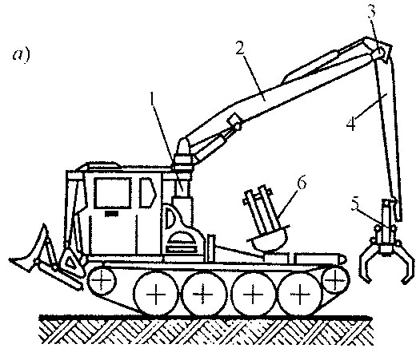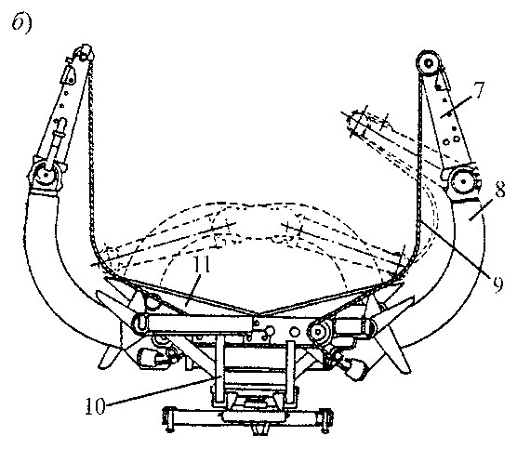

а – общий вид трактора; б – общий вид коников;
1 – опорная ферма; 2 – стрела; 3 – гидроманипулятор; 4 – рукоять;
5 – клещевой захват; 6 – пакетоформирующее устройство (коник);
7 – верхняя часть зажимного рычага; 8 – нижняя часть зажимного
рычага; 9 – канат увязочного устройства; 10 – основание коника;
11 – удерживающий нож

Рисунок 11.1 – Трелевочный трактор с гидроманипулятором

Технологический процесс работы. При трелевке трактора с гидроманипулятором процесс набора пачки состоит в следующем. Захватом, расположенным на конце манипулятора, берется дерево или хлыст за комель, гидроманипулятор подтаскивает его к трактору, поднимает и опускает для укладывания на зажимной коник или в увязочное устройство. Собрав деревья или хлысты в зоне действия гидроманипулятора, трактор переезжает для набора пачки на новую стоянку. Перед троганием трактора с места коник закрывается, зажимая хлысты или деревья.
Трактор ТБ-1М-15 выполнен на базе трелевочного трактора ТЛТ-100А-04, ЛП-18Д – на базе трелевочного трактора ТТ-4М-01. Трактор МЛ-107 снабжен двигателем мощностью 243 кВт. Область применения этих тракторов та же, что и базовых, но для слабых грунтов они не пригодны.

Устройство и работа трелевочных тракторов,
оснащенные гидроманипулятором с челюстным
захватом (погрузочно-транспортные машины, форвардеры)

Трелевочные тракторы с гидроманипулятором для сортиментов (погрузочно-транспортные машины, форвардеры) предназначены для сбора заготовленных на лесосеке сортиментов с попутной их подсортировкой по назначению и длинам, доставки сортиментов на верхний склад и укладки в штабеля. Навесное технологическое оборудование таких тракторов состоит из гидроманипулятора 1 с челюстным захватом 5 на конце, грузовой платформы 4 и гидросистемы (рисунок 11.2).
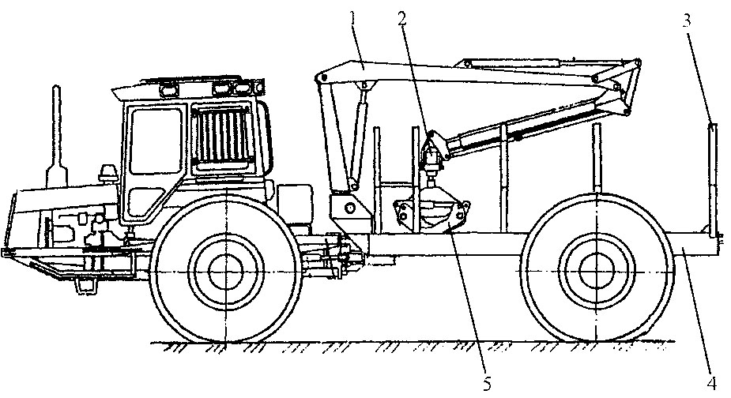

1 – гидроманипулятор; 2 – ротатор; 3 – коники;
4 – грузовая платформа; 5 – челюстной захват

Рисунок 11.2 – Погрузочно-транспортная машина
для подвозки сортиментов
Гидроманипулятор 1 по конструкции аналогичен гидроманипуляторам, устанавливаемым на трелевочные трактора для бесчокерной трелевки, но имеет больший вылет. Он предназначен для сбора сортиментов на лесосеке, погрузки их на грузовую платформу и выгрузки в штабель. Особенностью конструкции этого гидроманипулятора является то, что стрела может быть телескопической. Оснащение гидроманипулятора челюстным захватом обеспечивает хорошее управление сортиментами при выполнении погрузочно-штабелевочных работ. Для обеспечения поворота челюстного захвата в горизонтальной плоскости он снабжен ротатором 2 (механизмом поворота).
Грузовая платформа 4, как и гидроманипулятор 1, расположена на раме трактора за кабиной и снабжена пятью парами стоек 3. Это позволяет укладывать на платформу сортименты разных длин: от двух до шести метров.
В последнее время начали применяться погрузочно-транспортные машины с технологическим оборудованием, расположенным не на раме трактора, а на двухосном колесном прицепе, агрегатируемым с колесным трактором. Для повышения маневренности такой машины, прицеп может быть оборудован гидравлическим управляемым дышлом, а для повышения проходимости – дополнительным приводом колес прицепа, который включается оператором машины или автоматически по мере необходимости. Для обеспечения устойчивости прицепа при выполнении погрузочно-разгрузочных работ он снабжен выдвижными аутригерами.
Погрузочно-транспортные машины «Беларус» МЛПТ-354М и МЛ-131, ЛТ-189М, МЛ-74А, МЛ-104, МТПЛ-5-11 СП «ТИГЕР» и аналогичные им зарубежные машины (кроме МТПЛ-5-11) имеют шарнирно-сочлененную раму, позволяющую перемещать соединенные полурамы относительно друг друга в вертикальной и горизонтальной плоскостях. Такие перемещения обеспечивают погрузочно-транспортным машинам высокую маневренность, то есть малые радиусы поворота и хорошее копирование неровностей дороги, позволяющие преодолевать препятствия без потери контакта с дорогой. Подобные машины рекомендуется использовать в равнинной и слабохолмистой местности на лесосеках с хорошей несущей способностью грунтов.

Ход работы

1 Изучить устройство трелевочных тракторов, оснащенные гидроманипулятором с клещевым захватом.
2 Зарисовать общий вид трактора, оснащенные гидроманипулятором с клещевым захватом.
3 Изучить устройство погрузочно-транспортных машин.
4 Зарисовать общий вид погрузочно-транспортных машин.

Вопросы для самоконтроля

1 Каково устройство трелевочных тракторов, оснащенных гидроманипулятором с клещевым захватом?
2 Как производится работа тракторов, оснащенных гидроманипулятором с клещевым захватом?
3 Каково устройство погрузочно-транспортных машин?
2 Как производится работа погрузочно-транспортных машин?

Литература

1 Матвейко, А. П. Технология и оборудование лесозаготовительного производства : учебник / А. П. Матвейко. – Мн. : Техноперспектива, 2006. – С. 122–133.
2 Лесоэксплуатация : учебник для студ. высш. учеб. заведений / В. И. Патякин, Э. О. Салминен, Ю. А. Бит и др. – М. : Академия, 2006. – С. 50–67.
3 Шегельман, И. Р. Техническое оснащение современных лесозаготовок / И. Р. Шегельман, В. И. Скрыпник, О. Н. Галактионов. – СПб : ПРОФИ-ИНФОРМ, 2005. – С. 111–152, 192–216.

